北京市地面沉降监测季度报告
（2026年第二季度）

北京市地质矿产勘查院
北京市地质环境监测所
2026年7月

北京市地面沉降监测季度报告
（2026年第二季度）

项目名称： | 北京市地面沉降监测系统运行
单位负责： | 江 剑
单位技术负责： | 罗 勇
项目负责： | 雷坤超
技术负责： | 田 芳 | 夏瑞麟
报告编写： | 夏瑞麟 | 雷坤超 | 赵 龙 | 田 芳 | 刘 贺
 | 沙 特 | 孔祥如 | 齐鸣欢 | 王新惠 | 吕梦涵
 | 孙爱华 | 李 凯 | 田苗壮 | 陶芳芳
图件绘制： | 田苗壮 | 夏瑞麟
报告审查： | 陆海燕
提交单位： | 北京市地质环境监测所
提交日期： | 2026年7月

目 录
一、前言 1
二、区域地面沉降监测成果 2
（一）全市平原区监测成果 2
（二）分区监测成果 3
三、分层沉降监测成果 8
（一）第一压缩层组 8
（二）第二压缩层组 9
（三）第三压缩层组 9
（四）第四压缩层组 10
四、重点监测区成果 10
五、结论 11
附表 14

一、前言
根据北京市地质矿产勘查院向北京市地质环境监测所下达的《北京市地面沉降监测系统运行项目任务书》（京地〔2026〕16号），要求市地环所依托地面沉降监测网对全市地面沉降进行监测，掌握北京市地面沉降发育现状和变化趋势，为全市地面沉降防控及城市规划建设提供技术支撑。《北京市地面沉降监测季度报告》以地面沉降监测站网每季度监测数据为基础，梳理分析全市平原区各监测站季度变化，为政府部门地面沉降防控工作提供支撑。
北京市地面沉降监测站网由42座地面沉降监测站构成，分别位于朝阳区、海淀区、通州区、顺义区、昌平区、大兴区、平谷区和延庆区等8个行政区。站内埋设基岩标、分层标、地下水位动态监测井等监测设施。2026年第二季度，北京市平原区除朝阳区外均以地面沉降为主，朝阳区以地面回弹为主。其中位于顺义区高丽营镇三村的F16监测站沉降量最大，为8.77毫米，其次为位于大兴区榆垡镇张家务村的F35监测站，沉降量为8.41毫米；位于朝阳区望京街道望京西园的F2监测站回弹量最大，为3.02毫米，其次为位于通州区张家湾镇张辛庄村的F6监测站，回弹量为2.02毫米。从地层上看，四个沉降压缩层组^{①}均以沉降为主。
本季度累计开展42座地面沉降监测站野外巡查及维护60余

①依据地质年代、沉积环境及土层结构等特征，将北京平原区土体自上而下可划分为4个压缩层组。第一压缩层组埋深约为0—50米，第二压缩层组埋深约为50—100米，第三压缩层组埋深约为100—180米，第四压缩层组埋深约为180米以下。
次，重点对站内基础设施、仪器设备以及安全状况进行全面检查，
对排查发现的隐患、问题和设备故障及时整改处置，并规范台账记录。同步完成各类监测数据的采集、清洗、校核及分析工作，每日严格核查数据的准确性、及时性和完整性，对数据异常情况，及时溯源排查并组织技术人员快速处置。季度内各类监测设施运行稳定，监测数据真实可靠。

二、区域地面沉降监测成果

（一）全市平原区监测成果
2026年第二季度，全市8个行政区^{①}中除朝阳区外均以地面沉降为主，朝阳区以地面回弹为主。其中位于顺义区高丽营镇三村的F16监测站沉降量最大，为8.77毫米，其次为位于大兴区榆垡镇张家务村的F35监测站，为8.41毫米；位于朝阳区望京街道望京西园的F2监测站回弹量最大，为3.02毫米，其次为位于通州区张家湾镇张辛庄村的F6监测站，为2.02毫米。（图2-1）。

①根据北京市地面沉降严重区、地下水超采区、重点规划区、重大工程等超大城市地面沉降防控工作需求，在本市朝阳区、海淀区、通州区、顺义区、昌平区、大兴区、平谷区和延庆区8个行政区建设了42个地面沉降监测站。
图2-1 全市平原区第二季度平均沉降量统计图^{①}
- 分区监测成果
1.朝阳区
朝阳区分布有地面沉降监测站5座，其中：望京街道1座、王四营乡1座、金盏乡2座、黑庄户乡1座。
季度内，本区5个监测站以回弹为主，其中除位于金盏乡东窑村的F29监测站发生沉降外，其余4个监测站均发生地面回弹。

①图中负值为地面沉降，正值为地面回弹。
回弹量最大值为3.02毫米，位于望京街道望京西园的F2监测站；沉降量最大值为3.15毫米，位于盏乡东窑村的F29监测站（图2-2）。
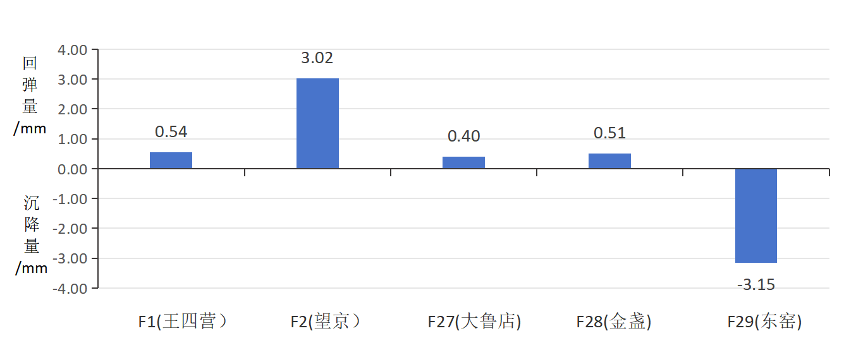
图2-2朝阳区地面沉降第二季度监测数据统计图
2.海淀区
海淀区分布有地面沉降监测站1座，位于苏家坨镇前沙涧村。季度内，该监测站发生沉降，沉降量为8.00毫米。
3.通州区
通州区分布有地面沉降监测站11座，其中：宋庄镇2座、潞城镇2座、西集镇2座、张家湾镇1座、台湖镇1座、马驹桥镇1座、漷县镇1座、永乐店镇1座。
季度内，本区11个监测站以地面沉降为主，其中有1个监测站发生地面回弹，其余10个监测站均发生地面沉降。沉降量最大值为6.98毫米，位于西集镇尹家河村的F22的监测站；回弹量最大值为2.02毫米，位于张家湾镇张辛村的F6监测站（图2-3）。

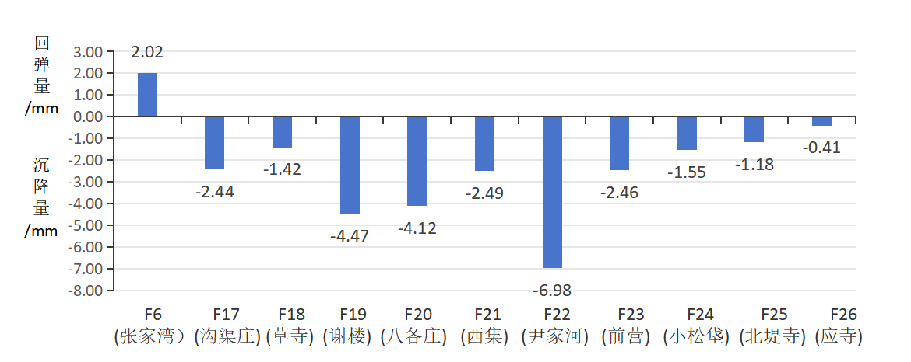
图2-3通州区地面沉降第二季度监测数据统计图
4.顺义区
顺义区分布有地面沉降监测站8座，其中：高丽营镇2座、空港街道1座、仁和镇1座、北小营镇1座、李桥镇1座、南彩镇1座、李遂镇1座。
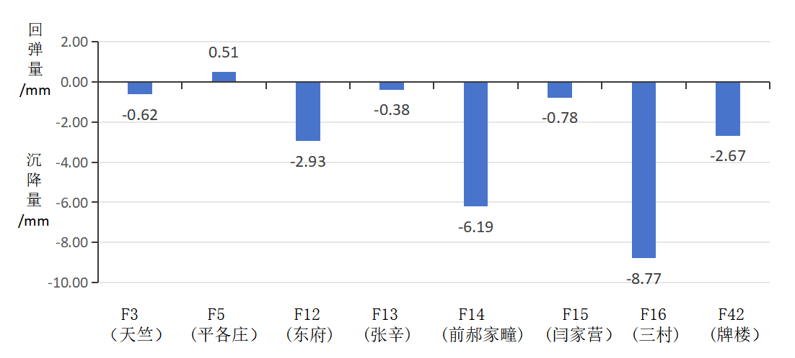
季度内，本区8个监测站以地面沉降为主，其中有1个监测站发生地面回弹，其余7个监测站均发生地面沉降。沉降量最大值为8.77毫米，位于高丽营镇三村的F16监测站；回弹量最大值为0.51毫米，位于仁和镇平各庄村的F5监测站（图2-4）。
图2-4 顺义区地面沉降第二季度监测数据统计图
5.大兴区
大兴区分布有地面沉降监测站7座，其中：榆垡镇4座、礼贤镇1座、安定镇1座、庞各庄镇1座。
季度内，本区7个监测站以地面沉降为主，其中有6个监测站发生地面沉降，其余1个监测站发生地面回弹。沉降量最大值为8.41毫米，位于榆垡镇张家务村的F35监测站；回弹量最大值为0.28毫米，位于榆垡镇留士庄村的F33监测站（图2-5）。
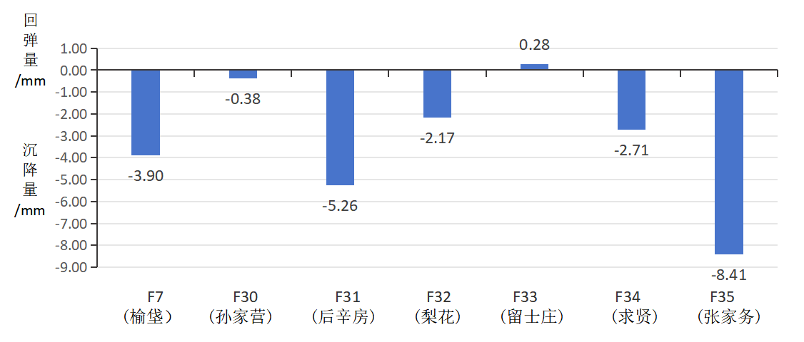
图2-5 大兴区地面沉降第二季度监测数据统计图
6.昌平区
昌平区分布有地面沉降监测站3座，其中北七家镇2座、沙河镇1座。
季度内，本区3个监测站均发生地面沉降。沉降量最大值为7.94毫米，位于北七家镇南七家庄村的F38监测站；沉降量最小值为2.73毫米，位于沙河镇北京市地调所院内的F37监测站（图2-6）。
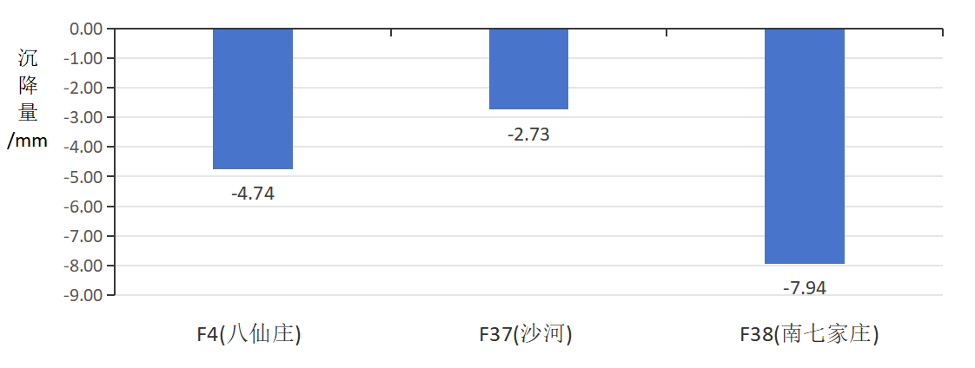
图2-6 昌平区地面沉降第二季度监测数据统计图
7.平谷区
平谷区分布有地面沉降监测站4座，其中：大兴庄镇1座、马昌营镇1座、马坊镇1座、东高村镇1座。
季度内，本区4座监测站均发生地面沉降。沉降量最大值为3.23毫米，位于马昌营镇后芮营村的F9监测站；沉降量最小值为0.90毫米，位于马坊镇洼里村F10监测站（图2-7）。
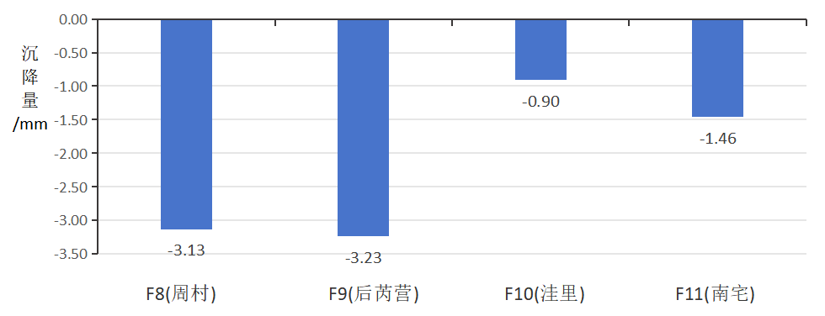
图2-7 平谷区地面沉降第二季度监测数据统计图
8.延庆区
延庆区分布有地面沉降监测站3座，其中康庄镇2座、延庆镇1座。
季度内，本区3个监测站以地面沉降为主，其中有2个监测站发生地面沉降，其余1个监测站发生地面回弹。沉降量最大值为8.04毫米，位于康庄镇王家堡村的F41监测站；回弹量最大值为0.85毫米，位于康庄镇大丰营村的F40监测站（图2-8）。
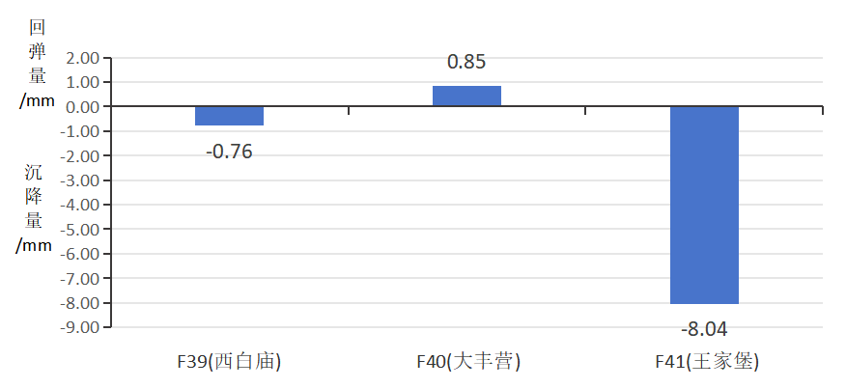
图2-8 延庆区地面沉降季度监测数据统计图

三、分层沉降监测成果
北京市平原区土体主要由第四系冲洪积、冲湖积沉积物构成，以砂类土、碎石类土与黏性土互层为主要特征，整体属黏性土为主的多层结构。依据地质年代、沉积环境及土层结构等特征，自上而下可将北京平原区划分为4个压缩层组。通过分层监测，为地面沉降分层防控提供科学依据。
季度内，全市平原区4个压缩层组均以沉降为主。

（一）第一压缩层组
第一压缩层组广泛分布于北京市平原区，层组埋深约为0—50米。因建筑工程基坑、地下交通设施等地下建（构）筑物大多集中在此层位，故该层位受城市建设、农业灌溉、施工降水等人类活动影响显著。
本季度内，北京市平原区第一压缩层组以沉降为主。42座地面沉降监测站中有25座发生沉降、17座发生回弹。沉降主要集中在顺义区、通州区、平谷区和延庆区等地区，回弹主要集中在朝阳区、大兴区和昌平区等地区。其中季度内最大沉降量为8.13毫米，位于海淀区苏家坨镇前沙涧村的F36监测站；回弹量最大为2.72毫米，位于大兴区榆垡镇张家务村的F35监测站。各监测站第一压缩层组监测成果数据详见附表2。

（二）第二压缩层组
第二压缩层组广泛分布于北京市平原区，层组埋深约为50—100米。城市高安全、大尺度基础设施与战略功能多集中在此层位。
本季度内，北京市大部地区第二压缩层组以沉降为主。42座地面沉降监测站中有25座发生沉降、17座发生回弹。沉降主要集中在顺义区、昌平区、平谷区和延庆等地区，回弹主要集中在朝阳区、通州区和海淀区等地区。其中季度内最大沉降量为5.15毫米，位于通州区西集镇尹家河村的F22监测站；最大回弹量为8.03毫米，位于海淀区苏家坨镇前沙涧村的F36监测站。各监测站第二压缩层组监测成果数据详见附表3。
- 第三压缩层组
第三压缩层组广泛分布于北京市平原区中东部，层组埋深约为100—180米，为平原区主要的地下水资源开采层。
本季度内，北京市大部地区第三压缩层组以沉降为主。41座^{①}地面沉降监测站中有29座发生沉降、12座发生回弹。沉降主要集中在顺义区、通州区、昌平区和大兴区等地区，回弹主要集中在朝阳区、延庆区等地区。其中季度内最大沉降量为4.04毫米，位于顺义区仁和镇平各庄村的F5监测站；最大回弹量为3.39毫米，位于顺义区高丽营镇闫家营村的F15监测站。各监测站第三压缩层组监测成果数据详见附表4。

（四）第四压缩层组
第四压缩层组广泛分布于北京市平原区东部、南部，层层组埋深约为180米以深，为平原区地下水资源开采层。
本季度内，北京市大部地区第四压缩层组以沉降为主。39座^{②}地面沉降监测站中有31座发生沉降、8座发生回弹。沉降主要集中在昌平区、延庆区、海淀区、朝阳区、通州区和大兴区等地区，回弹主要集中在顺义区等地区。其中季度内沉降量最大为5.75毫米，位于大兴区榆垡镇张家务村F35监测站；最大回弹量为3.36毫米，位于顺义区仁和镇平各庄村F5监测站。各监测站第四压缩层组监测成果数据详见附表5。

四、重点监测区成果
本季度，北京城市副中心附近地区整体以地面沉降为主，布设在附近地区的4座监测站均发生地面沉降，最大地面沉降量为4.47毫米，位于潞城镇谢楼村的F19监测站；其次为4.12毫米，

①位于平谷区东高村镇南宅村的F11监测站无第三压缩层监测。
②位于平谷区马昌营乡后芮营村F9监测站、马坊镇洼里村F10监测站和东高村镇南宅村F11监测站无第四压缩层监测。
位于潞城镇八各庄村的F20监测站。从分层监测结果看，沉降主要集中在第一、三压缩层组，回弹主要集中在第二、四压缩层组。
未来科学城附近地区整体以地面沉降为主，布设在附近地区的2座监测站均发生地面沉降，最大地面沉降量为7.94毫米，位于北七家镇南七家村的F38监测站；其次为4.74毫米，位于昌平区北七家镇未来科学城东区（能源谷）的F4监测站。从分层监测结果看，除F4监测站第一压缩层组发生回弹外，其余各站不同深度地层均发生沉降。
亦庄经济开发区附近地区整体以地面沉降为主，布设在附近地区的1座监测站本季度地面沉降量1.55毫米。从分层监测结果看，第一、三压缩层组发生沉降，第二、四压缩层组发生回弹。
首都国际机场临空经济区附近地区本季度整体相对稳定，布设在附近地区的2座监测站中1座发生轻微沉降，1座发生轻微回弹，最大地面沉降量为0.62毫米，位于空港街道（天竺）的F3监测站；最大地面回弹量为0.51毫米，位于仁和镇平各庄村的F5监测站。从分层监测结果看，浅部和中深部第一、第二和第三压缩层组发生沉降—回弹交替变化，深部第四压缩层组均出现回弹。
大兴国际机场临空经济区附近地区整体以地面沉降为主，布设在附近地区的4座监测站中3座发生地面沉降，1座发生轻微回弹，最大地面沉降量为8.41毫米，位于大兴区榆垡镇张家务村的F35监测站，最大地面回弹量为0.28毫米，位于榆垡镇留士庄村F33监测站。从分层监测结果看，大部分地层发生沉降，小部分发生回弹，回弹主要集中在第一、第二压缩层组（4-1）。
表4-1 第二季度重点监测区地面沉降监测情况
地区 | 监测站总数/座 | 监测站编号 | 第二季度沉降情况/mm
地区 | 监测站总数/座 | 监测站编号 | 总沉降量 | 第一压缩层组 | 第二压缩层组 | 第三压缩层组 | 第四压缩层组
城市副中心 | 4 | F17 | -2.44 | 2.64 | -3.58 | -1.57 | 0.08
城市副中心 | 4 | F18 | -1.42 | -0.35 | -0.15 | -0.36 | -0.56
城市副中心 | 4 | F19 | -4.47 | -2.55 | 0.75 | -2.79 | 0.12
城市副中心 | 4 | F20 | -4.12 | -1.82 | 0.29 | -1.47 | -1.13
未来科学城 | 2 | F4 | -4.74 | 0.31 | -1.42 | -3.34 | -0.30
未来科学城 | 2 | F38 | -7.94 | -4.01 | -1.99 | -1.39 | -0.54
亦庄经济开发区 | 1 | F24 | -1.55 | -1.90 | 0.63 | -1.19 | 0.91
首都国际机场临空经济区 | 2 | F3 | -0.62 | 0.61 | -1.03 | -1.48 | 1.28
首都国际机场临空经济区 | 2 | F5 | 0.51 | -0.64 | 1.83 | -4.04 | 3.36
大兴国际机场临空经济区 | 4 | F7 | -3.90 | -0.05 | -0.72 | -2.14 | -1.00
大兴国际机场临空经济区 | 4 | F33 | 0.28 | 1.01 | 2.38 | -1.20 | -1.91
大兴国际机场临空经济区 | 4 | F34 | -2.71 | -1.27 | 2.01 | 1.99 | -5.44
大兴国际机场临空经济区 | 4 | F35 | -8.41 | 2.72 | -3.22 | -2.16 | -5.75

五、结论

（一）地面沉降监测设施整体运行稳定，监测数据真实可靠
北京市42座地面沉降监测站各类监测设备整体运行稳定。完成对站内基础设施、仪器设备以及安全状况的全面检查60余次，对排查发现的隐患、问题和设备故障及时整改处置，并规范台账记录。季度内各类监测数据真实可靠。

（二）全市平原区除朝阳区外均以地面沉降为主，朝阳区以地面回弹为主
本季度，北京市平原区除朝阳区外均以地面沉降为主，朝阳区以地面回弹为主。其中位于顺义区高丽营镇三村的F16监测站沉降量最大，为8.77毫米，其次为位于大兴区榆垡镇张家务村的F35监测站，为8.41毫米；位于朝阳区望京街道望京西园的F2监测站回弹量最大，为3.02毫米，其次为位于通州区张家湾镇张辛庄村的F6监测站，为2.02毫米。
- 全市平原区4个压缩层组均以沉降为主
本季度，北京市平原区4个压缩层组均以沉降为主。42座地面沉降监测站中第一、第二压缩层组有25座发生沉降、17座发生回弹。沉降主要集中在昌平区、顺义区、平谷区和延庆区等地区，回弹主要集中在朝阳区、大兴等地区。第三、第四压缩层组沉降主要集中在昌平区、延庆区、通州区和大兴区等地区。
- 重点监测区中首都国际机场临空经济区本季度整体相对稳定，其余重点监测区均发生地面沉降
北京城市副中心、未来科学城、亦庄经济开发区、大兴国际机场临空经济区以地面沉降为主，首都国际机场临空经济区附近地区整体相对稳定。最大沉降量位于大兴国际机场临空经济区附近的榆垡镇张家务村，为8.41毫米；最大回弹量位于首都国际机场临空经济区附近的仁和镇平各庄村，为0.51毫米。

附表1
2026年第二季度北京市平原区42座地面沉降监测站地面标数据成果表
单位：毫米
朝阳区 |  | 海淀区
王四营乡孛罗营村F1 | 0.54 | 苏家坨镇前沙涧村F36 | -8.00
望京街道望京西园F2 | 3.02 | 通州区
黑庄户乡大鲁店村F27 | 0.40 | 张家湾镇张辛庄村F6 | 2.02
金盏乡朝阳环境集团F28 | 0.51 | 宋庄镇沟渠庄村F17 | -2.44
金盏乡东窑村F29 | -3.15 | 宋庄镇草寺村F18 | -1.42
大兴区 |  | 潞城镇谢楼村F19 | -4.47
榆垡镇西胡林村F7 | -3.90 | 潞城镇八各庄村F20 | -4.12
礼贤镇孙家营村F30 | -0.38 | 西集镇地震监测站F21 | -2.49
安定镇后辛房村F31 | -5.26 | 西集镇尹家河村F22 | -6.98
庞各庄镇梨花村F32 | -2.17 | 台湖镇前营村F23 | -2.46
榆垡镇留士庄村F33 | 0.28 | 马驹桥镇小松垡村F24 | -1.55
榆垡镇求贤村F34 | -2.71 | 漷县镇北堤寺村F25 | -1.18
榆垡镇张家务村F35 | -8.41 | 永乐店镇应寺村F26 | -0.41
顺义区 |  | 昌平区
空港街道（天竺）F3 | -0.62 | 北七家镇未来科学城F4 | -4.74
仁和镇平各庄村F5 | 0.51 | 沙河镇地调所F37 | -2.73
北小营镇东府村F12 | -2.93 | 北七家镇南七家庄村F38 | -7.94
李桥镇张辛村F13 | -0.38 | 平谷区
南彩镇前郝家疃村F14 | -6.19 | 大兴庄镇周村F8 | -3.13
高丽营镇闫家营村F15 | -0.78 | 马昌营镇后芮营村F9 | -3.23
高丽营镇三村F16 | -8.77 | 马坊镇洼里村F10 | -0.90
李遂镇牌楼村F42 | -2.67 | 东高村镇南宅村F11 | -1.46
延庆区
延庆镇西白庙村F39 | -0.76
康庄镇大丰营村F40 | 0.85
康庄镇王家堡村F41 | -8.04

附表2
2026年第二季度北京市平原区第一压缩层组监测数据成果表
单位：毫米
朝阳区 |  | 海淀区
王四营乡孛罗营村F1 | 0.67 | 苏家坨镇前沙涧村F36 | -8.13
望京街道望京西园F2 | 1.25 | 通州区
黑庄户乡大鲁店村F27 | 1.22 | 张家湾镇张辛庄村F6 | 0.85
金盏乡朝阳环境集团F28 | 1.07 | 宋庄镇沟渠庄村F17 | 2.64
金盏乡东窑村F29 | -2.65 | 宋庄镇草寺村F18 | -0.35
大兴区 |  | 潞城镇谢楼村F19 | -2.55
榆垡镇西胡林村F7 | -0.05 | 潞城镇八各庄村F20 | -1.82
礼贤镇孙家营村F30 | 0.36 | 西集镇地震监测站F21 | -0.05
安定镇后辛房村F31 | -0.13 | 西集镇尹家河村F22 | -0.19
庞各庄镇梨花村F32 | 0.73 | 台湖镇前营村F23 | -2.26
榆垡镇留士庄村F33 | 1.01 | 马驹桥镇小松垡村F24 | -1.90
榆垡镇求贤村F34 | -1.27 | 漷县镇北堤寺村F25 | -1.21
榆垡镇张家务村F35 | 2.72 | 永乐店镇应寺村F26 | 0.74
顺义区 |  | 昌平区
空港街道（天竺）F3 | 0.61 | 北七家镇未来科学城F4 | 0.31
仁和镇平各庄村F5 | -0.64 | 沙河镇地调所F37 | 1.07
北小营镇东府村F12 | -1.81 | 北七家镇南七家庄村F38 | -4.01
李桥镇张辛村F13 | 0.95 | 平谷区
南彩镇前郝家疃村F14 | -1.74 | 大兴庄镇周村F8 | -0.78
高丽营镇闫家营村F15 | -1.99 | 马昌营镇后芮营村F9 | -0.65
高丽营镇三村F16 | -7.53 | 马坊镇洼里村F10 | 0.31
李遂镇牌楼村F42 | 1.15 | 东高村镇南宅村F11 | -1.40
延庆区
延庆镇西白庙村F39 | -0.76
康庄镇大丰营村F40 | -0.97
康庄镇王家堡村F41 | -2.41

附表3
2026年第二季度北京市平原区第二压缩层组监测数据成果表
单位：毫米
朝阳区 |  | 海淀区
王四营乡孛罗营村F1 | 0.04 | 苏家坨镇前沙涧村F36 | 8.03
望京街道望京西园F2 | 1.35 | 通州区
黑庄户乡大鲁店村F27 | 0.04 | 张家湾镇张辛庄村F6 | 1.43
金盏乡朝阳环境集团F28 | -0.60 | 宋庄镇沟渠庄村F17 | -3.58
金盏乡东窑村F29 | -1.88 | 宋庄镇草寺村F18 | -0.15
大兴区 |  | 潞城镇谢楼村F19 | 0.75
榆垡镇西胡林村F7 | -0.72 | 潞城镇八各庄村F20 | 0.29
礼贤镇孙家营村F30 | -0.75 | 西集镇地震监测站F21 | 0.40
安定镇后辛房村F31 | 1.29 | 西集镇尹家河村F22 | -5.15
庞各庄镇梨花村F32 | -1.02 | 台湖镇前营村F23 | 1.33
榆垡镇留士庄村F33 | 2.38 | 马驹桥镇小松垡村F24 | 0.63
榆垡镇求贤村F34 | 2.01 | 漷县镇北堤寺村F25 | 0.55
榆垡镇张家务村F35 | -3.22 | 永乐店镇应寺村F26 | 1.20
顺义区 |  | 昌平区
空港街道（天竺）F3 | -1.03 | 北七家镇未来科学城F4 | -1.42
仁和镇平各庄村F5 | 1.83 | 沙河镇地调所F37 | -1.57
北小营镇东府村F12 | -0.79 | 北七家镇南七家庄村F38 | -1.99
李桥镇张辛村F13 | -1.12 | 平谷区
南彩镇前郝家疃村F14 | -1.58 | 大兴庄镇周村F8 | -2.67
高丽营镇闫家营村F15 | -1.01 | 马昌营镇后芮营村F9 | -3.22
高丽营镇三村F16 | 1.92 | 马坊镇洼里村F10 | -0.14
李遂镇牌楼村F42 | -1.13 | 东高村镇南宅村F11 | -0.07
延庆区
延庆镇西白庙村F39 | -0.80
康庄镇大丰营村F40 | -0.23
康庄镇王家堡村F41 | -1.51

附表4
2026年第二季度北京市平原区第三压缩层组监测数据成果表
单位：毫米
朝阳区 |  | 海淀区
王四营乡孛罗营村F1 | 0.23 | 苏家坨镇前沙涧村F36 | 3.12
望京街道望京西园F2 | 1.28 | 通州区
黑庄户乡大鲁店村F27 | -0.53 | 张家湾镇张辛庄村F6 | -0.97
金盏乡朝阳环境集团F28 | 1.15 | 宋庄镇沟渠庄村F17 | -1.57
金盏乡东窑村F29 | 3.26 | 宋庄镇草寺村F18 | -0.36
大兴区 |  | 潞城镇谢楼村F19 | -2.79
榆垡镇西胡林村F7 | -2.14 | 潞城镇八各庄村F20 | -1.47
礼贤镇孙家营村F30 | 0.59 | 西集镇地震监测站F21 | -2.16
安定镇后辛房村F31 | -2.01 | 西集镇尹家河村F22 | -0.32
庞各庄镇梨花村F32 | -0.55 | 台湖镇前营村F23 | -0.23
榆垡镇留士庄村F33 | -1.20 | 马驹桥镇小松垡村F24 | -1.19
榆垡镇求贤村F34 | 1.99 | 漷县镇北堤寺村F25 | -0.44
榆垡镇张家务村F35 | -2.16 | 永乐店镇应寺村F26 | -1.36
顺义区 |  | 昌平区
空港街道（天竺）F3 | -1.48 | 北七家镇未来科学城F4 | -3.34
仁和镇平各庄村F5 | -4.04 | 沙河镇地调所F37 | -0.12
北小营镇东府村F12 | 0.07 | 北七家镇南七家庄村F38 | -1.39
李桥镇张辛村F13 | -2.77 | 平谷区
南彩镇前郝家疃村F14 | -0.64 | 大兴庄镇周村F8 | 0.79
高丽营镇闫家营村F15 | 3.39 | 马昌营镇后芮营村F9 | 0.63
高丽营镇三村F16 | -2.33 | 马坊镇洼里村F10 | -1.07
李遂镇牌楼村F42 | -2.46
延庆区
延庆镇西白庙村F39 | 1.00
康庄镇大丰营村F40 | 1.49
康庄镇王家堡村F41 | -2.60

附表5
2026年第二季度北京市平原区第四压缩层组监测数据成果表
单位：毫米
朝阳区 |  | 海淀区
王四营乡孛罗营村F1 | -0.40 | 苏家坨镇前沙涧村F36 | -4.79
望京街道望京西园F2 | -0.86 | 通州区
黑庄户乡大鲁店村F27 | -0.33 | 张家湾镇张辛庄村F6 | 0.71
金盏乡朝阳环境集团F28 | -1.12 | 宋庄镇沟渠庄村F17 | 0.08
金盏乡东窑村F29 | -1.88 | 宋庄镇草寺村F18 | -0.56
大兴区 |  | 潞城镇谢楼村F19 | 0.12
榆垡镇西胡林村F7 | -1.00 | 潞城镇八各庄村F20 | -1.13
礼贤镇孙家营村F30 | -0.58 | 西集镇地震监测站F21 | -0.69
安定镇后辛房村F31 | -4.41 | 西集镇尹家河村F22 | -1.32
庞各庄镇梨花村F32 | -1.34 | 台湖镇前营村F23 | -1.29
榆垡镇留士庄村F33 | -1.91 | 马驹桥镇小松垡村F24 | 0.91
榆垡镇求贤村F34 | -5.44 | 漷县镇北堤寺村F25 | -0.08
榆垡镇张家务村F35 | -5.75 | 永乐店镇应寺村F26 | -0.99
顺义区 |  | 昌平区
空港街道（天竺）F3 | 1.28 | 北七家镇未来科学城F4 | -0.30
仁和镇平各庄村F5 | 3.36 | 沙河镇地调所F37 | -2.12
北小营镇东府村F12 | -0.40 | 北七家镇南七家庄村F38 | -0.54
李桥镇张辛村F13 | 2.56 | 平谷区
南彩镇前郝家疃村F14 | -2.23 | 大兴庄镇周村F8 | -0.47
高丽营镇闫家营村F15 | -1.17
高丽营镇三村F16 | -0.84
李遂镇牌楼村F42 | -0.22
延庆区
延庆镇西白庙村F39 | -0.20
康庄镇大丰营村F40 | 0.56
康庄镇王家堡村F41 | -1.52

